**Nombre:** Freddy Ismael Gómez Rojas **Código:** 261711

**Tarea Técnicas de Integración.**

**THIN FILM TRANSISTOR**

El TFT (Transistor de películas finas) es un tipo de transistor de efecto campo, que como su nombre lo indica está compuesto de películas finas de un material semiconductor, además de una capa de material dieléctrico y contactos metálicos sobre un sustrato, en el cual generalmente se utiliza un cristal. La principal aplicación de estos transistores es en las pantallas de cristal líquido LCD.

**CARACTERÍSTICAS**

En las figuras 1 y 2, se muestra la estructura interna de un transistor TFT.

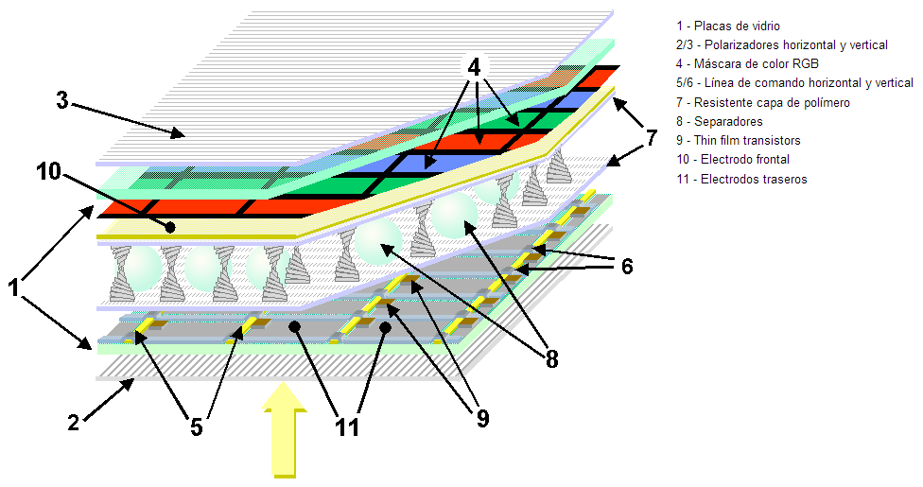

Figura 1. Estructura interna del transistor TFT vista en 2 dimensiones.

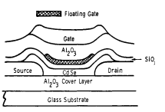

Figura 2. E Estructura interna del transistor TFT vista en 1 dimensión.

Los transistores TFT al igual que cualquier otro transistor FET, posee características eléctricas según las dimensiones físicas de su fabricación, las cuales dependen del ancho y largo del canal, así como del tipo de material del cual son fabricados. Por ejemplo para los transistores TFT se encontró que si se varía la longitud del canal a su vez varían las características eléctricas, ya que puede poseer un efecto de resistencia parásita relacionado con el daño residual, el cual es generado por la implantación de iones, lo cual puede reducir la corriente que fluye en el.

**FABRICACIÓN:**

Los TFT se pueden fabricar con diversos materiales semiconductores, siendo el silicio el más utilizado, en el cual sus características dependen de su estado cristalino, esto es debido a que el silicio utilizado puede ser silicio amorfo, silicio microcistalino o puede ser templado en un polisilicio. Otros materiales que pueden ser utilizados en su elaboración son el cadmio selenio (CdSe) y óxidos de metal como el óxido de Zinc. Actualmente se utilizan materiales orgánicos para fabricar los TFT

Usando materiales semiconductores y electrodos transparentes, como el indio-óxido de estaño (ITO), los dispositivos TFT pueden hacerse transparentes. Debido a que los sustratos no soportan el recocido a altas temperaturas, el proceso de deposición tiene que ser realizado a temperaturas relativamente bajas. En su fabricación se utiliza la deposición química de vapor y la deposición física de vapor (pulverización catódica).

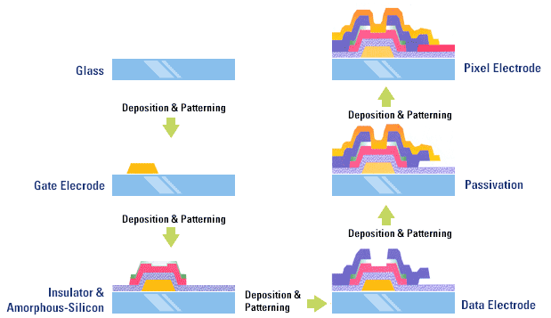

Figura 3. Proceso de fabricación de un transistor TFT.

En la figura 3 se muestra el proceso de fabricación de un TFT, el cual inicia con el cristal puro, seguido de la deposición del electrodo de compuerta, luego sigue la deposición del silicio amorfo y el aislante, luego la deposición del electrodo de dato, seguido del proceso de pasivación para protección del transistor, para finalmente depositar el electrodo de pixel.

**APLICACIONES:**

Como ya fue mencionado, la principal aplicación y más conocida de los transistores de película delgada son las pantallas de cristal líquido TFT LCD. Los transistores están integrados en el propio panel, lo que reduce la diafonía entre pixeles y mejora la estabilidad de la imagen. Estas pantallas son comúnmente utilizadas en radiofonía digital y aplicaciones de radiografía general. Un TFT se utiliza en la captura directa e indirecta como base para el receptor de imagen en radiología médica.

El aspecto más beneficioso de la tecnología TFT es un transistor para cada pixel en la pantalla, A medida que cada transistor disminuye su tamaño, también lo hace la cantidad de carga necesaria para su control. Su aparición permitió la visualización de movimientos en las pantallas LCD, ta que antes como se fabricaban con matriz pasiva no podía mostrarse con fluidez imágenes en movimiento rápido. Las nuevas pantallas AMOLED (Diodo orgánico de emisor de luz de matriz activa) también contienen una capa de TFT.

**REFERENCIAS:**

* Brody, P. “The Thin Film Transistor-A Late Flowering Bloom”, IEE Transactions on electric devices, Vol Ed 31, NO 11, Noviembre de 1984
* Thin Film Transistor, tomado el dia 22 de Junio de la página web: http://es.wikipedia.org/wiki/Thin-film_transistor
* Dielectric and semiconductor materials, devices, and processing. “Thin Film Transistors 10”. Kuo, Y. ecstransactions